招标项目立项审批表
申请单位：川气东送管道分公司->分公司机关->物资装备部 2015-07-22
项目名称 | 项目测试2222222 |  |  | 招标方式 | 邀请招标
项目类别 | 工程 物资□ 综合□
计划金额 | 231 | 资金来源 | 投资
项目概况 | 项目内容1
拟邀请  投标人 | 1.服务商1********************************公司  2.服务商2********************************公司  3.服务商3********************************公司  4.服务商5********************************公司
申请理由 | 经办部门（单位）负责人：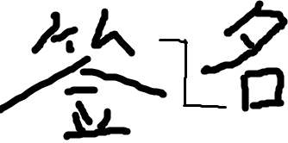
审 查 意 见
专业部门
财务部门  (计划部门) | 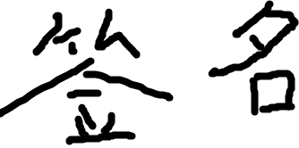
招标投标管理  办公室 | {param.spr4}
分管领导
审批流程:业务单位业务人员发起---业务单位领导审查—经营管理部分发---专业部门审查----财务/计划部门---经营管理部审核---分管领导审批(结束).
审批不通过退回原则:直接退回(业务单位业务人员),( 业务单位业务人员)完成修改后直接发回退回节点,不需要重新走流程.

